方案编号： BJXXKJ-2026-04-21-189


设备管理系统完善项目方案

甲方名称：黑龙江三特纺织服装产业（集团）有限公司
项目经理：李岩
联系电话：18116339746
售前部门：技术二组
编制日期：2026.05.03
核心价值: 本项目是面向服装制造工厂内部设备管理项目，设备从请购、审批、入库、使用、调拨、维保、闲置、折旧、报表到权限治理的完整闭环，避免需求遗漏

方案书版本记录：
版本 | 更改条款及内容 | 编辑人 | 更改日期
V1.0.0 | 设备管理系统项目方案 | 李岩 | 2026.05.03

模块一：产品概述与目标

1.1 一句话产品定位
面向服装制造工厂内部管理人员、一线员工、设备管理人员与财务人员的设备全生命周期管理平台，解决设备台账分散、请购缺少闲置校验、维保留痕不足、成本折旧不清、闲置调拨不及时的问题。

1.2 建设背景
客户当前是一家服装制造工厂，主要设备包括缝纫机、特种机、吊挂系统、真空机、蒸汽机等。一期重点管理生产设备，二期可能扩展到太阳能设备、厂区其他设备、闲置设备外租等场景。
客户明确提出以下诉求：
- 系统形态：PC 后台管理系统 + 微信小程序移动端。
- 使用原则：稳定、价格合适、不要复杂硬件，手机扫码即可，不使用 PDA。
- 管理目标：建立设备台账、二维码、请购审批、扫码入库、报修点检、闲置调拨、折旧成本、报表大屏。
- 权限要求：角色和权限不能写死，需要支持自定义角色和功能权限分配。
- 留痕要求：所有关键操作需要日志记录，形成可追溯台账。

1.3 核心价值主张
- 设备全生命周期可追踪 每台设备从请购、采购、入库、领用、调拨、维修、点检、折旧到报废建议都有记录。
- 请购前优先调拨闲置设备 发起请购时先检索闲置设备，减少重复采购，提升设备利用率。
- 现场扫码提升执行效率 员工通过小程序扫码即可查看设备档案、提交报修、执行点检、申请领用或调拨。
- 财务成本和管理决策有依据 系统沉淀采购金额、维修费用、折旧金额、闲置天数和使用记录，支持报表和数据大屏。

模块二：目标用户画像

2.1 一线员工 / 操作工
- 核心诉求：扫码后快速知道设备状态，能方便提交报修、点检和领用申请。
- 使用场景：设备出现故障时扫码报修；每日或每周按要求执行点检；需要使用设备时发起领用。
- 使用端口：微信小程序。

2.2 班组长 / 部门主管
- 核心诉求：掌握本班组或本部门设备使用情况，及时处理请购、调拨、报修确认和点检异常。
- 使用场景：审核员工提交的领用、调拨、报修申请；查看本车间设备闲置和缺口。
- 使用端口：微信小程序 + PC 后台。

2.3 厂长 / 副总
- 核心诉求：从管理层视角判断设备采购是否必要，控制重复采购，查看设备利用率和成本。
- 使用场景：审批重要请购；查看闲置设备、维修成本、设备大屏和管理报表。
- 使用端口：PC 后台为主，小程序处理审批待办。

2.4 财务人员
- 核心诉求：掌握单台设备采购金额、维修成本、折旧金额和账面价值。
- 使用场景：复核请购预算；维护折旧规则；导出成本报表。
- 使用端口：PC 后台。

2.5 设备管理员 / 维修人员
- 核心诉求：维护设备档案，处理入库、维修、点检计划和设备状态变更。
- 使用场景：扫码入库；生成二维码；派单维修；回填维修结果；设置点检任务。
- 使用端口：PC 后台 + 微信小程序。

2.6 超级管理员
- 核心诉求：管理组织、用户、角色、权限、审批流、编码规则和系统参数。
- 使用场景：新增角色；分配权限；配置审批节点；调整闲置阈值和消息模板。
- 使用端口：PC 后台。

模块三：全部页面结构

3.1 PC 后台管理系统

3.1.1 首页工作台
- 设备总览
- 待办事项
- 预警提醒
- 快捷入口
- 近期操作日志

3.1.2 设备台账管理
- 设备列表
- 设备详情
- 新增设备
- 批量导入
- 设备二维码
- 生命周期日志

3.1.3 请购审批管理
- 请购列表
- 新建请购
- 请购详情
- 闲置校验结果
- 审批流转记录
- 请购统计

3.1.4 入库与库存管理
- 到货入库
- 扫码入库
- 入库记录
- 库存状态
- 领用记录
- 归还记录

3.1.5 调拨管理
- 调拨申请
- 调拨审批
- 调拨交接
- 跨车间调拨记录
- 闲置调拨建议

3.1.6 维修与点检管理
- 报修工单
- 维修派单
- 维修结果回填
- 点检计划
- 点检任务
- 异常点检记录

3.1.7 闲置分析
- 闲置设备列表
- 闲置规则配置
- 闲置等级分析
- 可调拨设备池
- 调拨建议列表

3.1.8 成本与折旧管理
- 单台设备成本
- 维修成本统计
- 折旧规则配置
- 折旧明细
- 成本分析报表

3.1.9 报表中心
- 设备台账报表
- 请购审批报表
- 入库领用报表
- 调拨报表
- 维修点检报表
- 闲置分析报表
- 成本折旧报表
- Excel 导入导出

3.1.10 数据大屏
- 设备数量总览
- 设备分布图
- 在用/闲置/维修状态
- 维修趋势
- 成本趋势
- 设备缺口预警

3.1.11 系统设置
- 组织架构
- 用户管理
- 角色权限
- 审批流配置
- 设备编码规则
- 设备分类字典
- 闲置阈值配置
- 消息模板
- 操作日志

3.2 微信小程序端

3.2.1 首页
- 我的待办
- 扫码入口
- 报修入口
- 点检入口
- 领用入口
- 审批入口
- 消息提醒

3.2.2 扫码页
- 扫描设备二维码
- 扫码结果
- 无效二维码提示
- 最近扫码记录

3.2.3 设备档案页
- 设备基础信息
- 当前状态
- 所在位置
- 责任人
- 采购金额
- 维修次数
- 点检记录
- 生命周期记录

3.2.4 报修页
- 报修申请
- 故障等级
- 故障描述
- 图片上传
- 报修记录

3.2.5 点检页
- 点检任务
- 点检项填写
- 异常说明
- 点检提交
- 点检历史

3.2.6 领用与调拨页
- 领用申请
- 归还申请
- 调拨申请
- 交接确认
- 申请记录

3.2.7 审批页
- 我的审批
- 审批详情
- 通过审批
- 驳回补充
- 审批历史

3.2.8 消息中心
- 请购审批提醒
- 报修派单提醒
- 点检超时提醒
- 调拨交接提醒
- 闲置预警提醒

3.2.9 物料库存中心
物料分类（易损件、维修备件、辅助耗材、工具类物料）
易损件物料档案（物料名称、物料编码、所属设备类型、规格型号、单位、当前库存、 安全库存、所在仓库/区域）
物料库存（当前库存查看、入库记录、出库记录、领用记录、库存调整、库存盘点）
物料领用（小程序发起领用、选择设备或维修工单、选择设备或维修工单、填写领用数量、库存自动扣减、领用记录回写）
易损件物料预警（当前库存低于安全库存时预警、默认规则：库存低于 3 件触发预警，预警推送给设备管理员、仓库管理员、采购负责人，支持一键发起物料请购)
物料请购（由预警自动带出物料信息、人工填写请购数量、进入审批流、审批通过后转采购/入库）
物料入库（采购到货后入库、更新物料库存、关闭对应预警、形成入库记录）

模块四：全部功能模块总表（核心模块）

4.1 PC 后台管理系统

4.2 微信小程序端
端口（角色） | 板块（页面） | 功能点 | 详细功能描述（逻辑）
小程序端（操作工/班组长/主管/维修人员） | 登录与首页 | 账号登录/身份识别 | 用户通过手机号、企业账号或统一身份进入小程序；系统根据用户所属部门、角色权限加载对应首页入口；不同角色看到的待办、审批、设备、物料权限不同。
 | 首页 | 我的待办 | 首页聚合展示待审批请购、待点检任务、待处理报修、调拨交接、物料预警等事项；用户点击待办可直接进入对应处理页面；待办按紧急程度和截止时间排序。
 |  | 快捷功能入口 | 提供扫码、报修、点检、领用、调拨、审批、物料查看等高频入口；系统按角色权限控制入口是否显示或是否可操作。
 | 扫码页 | 设备二维码扫码 | 用户扫描设备二维码后，系统识别设备编码并打开设备档案；若二维码无效、设备停用或用户无权限，系统给出明确提示并记录扫码日志。
 |  | 最近扫码记录 | 系统展示用户最近扫码查看过的设备，方便快速回到设备档案；记录包含设备名称、编码、位置、扫码时间和当前状态。
 | 设备档案页 | 设备基础信息查看 | 展示设备编码、名称、分类、品牌型号、所在车间、责任人、当前状态、采购金额、维修次数、最近点检时间等信息；成本字段按角色权限展示。
 |  | 生命周期记录查看 | 按时间倒序展示设备入库、领用、归还、调拨、维修、点检、闲置等级变化等记录；每条记录包含操作人、时间、动作和备注。
 | 报修页 | 扫码报修 | 用户从设备档案进入报修，填写故障描述、故障等级、故障类型并上传图片；提交后系统生成报修工单，通知班组长、设备管理员或维修人员。
小程序端（维修人员/设备管理员） |  | 维修处理回填 | 维修人员接单后填写维修结果、维修费用、是否恢复使用、使用物料等信息；系统更新设备状态，将维修费用和物料消耗计入单台设备成本，并写入生命周期日志。
小程序端（操作工/班组长/设备管理员） | 点检页 | 点检任务处理 | 责任人按系统推送的点检任务逐项填写点检结果；正常项直接保存，异常项必须填写说明；提交后系统更新设备健康状态并写入点检记录。
 |  | 异常点检转报修 | 点检存在异常时，系统提示是否转为报修工单；确认后自动带出设备信息和异常说明，生成报修工单并通知相关责任人。
小程序端（操作工/班组长） | 领用归还页 | 设备领用申请 | 用户在设备档案中提交领用申请，填写用途、使用部门、预计归还时间；系统判断设备是否空闲，符合规则后进入审批或直接生效。
 |  | 设备归还确认 | 设备使用完成后，用户提交归还申请；系统记录归还时间、归还位置、设备状态，归还后设备可进入空闲或待点检状态。
小程序端（班组长/主管） | 调拨页 | 跨车间调拨申请 | 用户发起调拨申请，填写调出车间、调入车间、调拨原因和交接人；系统按规则进入审批，审批通过后由调出方和调入方确认交接。
小程序端（班组长/主管/厂长/财务/副总） | 审批页 | 移动审批 | 审批人可在小程序查看请购、调拨、领用、报修等审批详情；支持通过、驳回、填写审批意见；系统记录审批节点、审批结果、意见和耗时。
小程序端（操作工/班组长/设备管理员） | 物料查看页 | 易损件物料查看 | 用户查看易损件、维修备件、辅助耗材等物料库存；支持按设备类型、物料名称、库存状态筛选；展示当前库存、安全库存、适用设备和预警状态。
 |  | 领用物料查看 | 用户查看本人或本班组的物料领用记录；记录包含物料名称、数量、关联设备、关联维修工单、领用人、领用时间和审批状态。
 | 物料详情页 | 物料详情查看 | 展示物料编码、名称、规格型号、单位、当前库存、安全库存、适用设备、最近入库记录、最近领用记录；支持立即领用或发起请购。
 | 物料领用页 | 物料领用申请 | 用户选择物料、关联设备或维修工单，填写领用数量和原因；系统校验库存是否充足，审批通过或直接生效后扣减库存并写入物料流水。
小程序端（设备管理员/仓库管理员/采购负责人） | 易损件预警页 | 易损件低库存预警 | 当易损件库存低于安全库存时生成预警；默认规则为库存低于3件触发预警；预警推送给设备管理员、仓库管理员和采购负责人。
小程序端（设备管理员/采购负责人） |  | 预警转请购 | 用户在预警详情中点击发起请购，系统自动带出物料名称、当前库存、安全库存和建议请购数量；提交后进入物料请购审批流程。
小程序端（全角色） | 消息中心 | 消息提醒查看 | 集中展示请购审批、报修派单、点检超时、调拨交接、物料预警等消息；点击消息可进入对应业务单据；消息保留已读、未读和处理状态。
PC后台 | 首页工作台 | 设备运营总览 | 展示设备总数、在用数量、闲置数量、维修中数量、待审批数量、待点检数量、物料预警数量等核心指标；点击指标跳转到对应列表。
 |  | 预警提醒 | 展示闲置超期、点检超时、重大故障、审批超时、易损件低库存等预警；支持按预警类型进入处理页面。
 | 设备主数据中心 | 设备分类管理 | 维护缝纫设备、特种设备、大型设备、能源设备等分类；分类用于设备建档、编码生成、点检规则、闲置阈值和报表统计。
 |  | 设备档案管理 | 新增、编辑、停用设备档案；档案包含设备名称、类型、型号、品牌、供应商、采购金额、所在车间、责任部门、状态等信息。
 |  | 设备编码生成 | 系统根据设备类型、工厂、车间、流水号等规则自动生成唯一设备编码；历史设备可保留原设备编号，系统编码作为唯一主编号。
 |  | 设备二维码管理 | 为设备生成唯一二维码，支持下载、打印、重新生成和停用；二维码绑定设备编码，扫码后进入小程序设备档案。
 |  | 生命周期日志 | 记录设备入库、领用、归还、调拨、维修、点检、闲置、报废等全生命周期操作；支持按设备查看完整历史。
 |  | 设备批量导入 | 支持下载标准模板并批量导入历史设备；系统校验必填项、编码重复和数据格式，失败时返回错误行和原因。
 | 请购审批中心 | 请购发起 | 用户填写设备类型、数量、预算、用途、期望到货时间和请购原因；提交前系统自动执行闲置校验。
 |  | 闲置校验 | 系统根据设备类型、状态、所在位置、闲置天数检索可调拨设备；存在可调拨设备时展示推荐设备清单。
 |  | 闲置命中处理 | 发起人可选择采用调拨建议或继续采购；继续采购时必须填写原因，并在后续审批页面展示给审批人。
 |  | 审批流转 | 系统按配置节点推送审批待办；审批人可通过或驳回；通过后进入下一节点，驳回后退回发起人补充或取消。
 |  | 审批记录 | 记录每个审批节点、审批人、审批时间、审批意见、审批结果和审批耗时，便于追溯请购决策过程。
 |  | 请购转采购/入库 | 请购终审通过后进入采购执行；设备到货后可转入到货入库流程，生成设备台账、编码、二维码和初始成本。
 | 入库与库存中心 | 到货入库 | 设备到货后录入设备名称、类型、采购金额、供应商、位置等信息；系统校验完整性后生成入库记录。
 |  | 扫码入库 | 设备管理员扫码或绑定二维码完成入库；系统生成设备编码、二维码、台账、初始成本和生命周期首条记录。
 |  | 设备领用管理 | 查看和处理设备领用申请；系统判断设备是否空闲，审批或确认后更新责任人、使用部门和设备状态。
 |  | 设备归还管理 | 记录设备归还时间、归还位置、设备状态和归还人；归还后设备进入空闲、待点检或维修中状态。
 |  | 设备调拨管理 | 管理跨车间调拨申请、审批和交接；调拨完成后更新设备位置、责任人、状态并写入生命周期日志。
 | 维保点检中心 | 报修工单管理 | 接收小程序提交的报修申请，生成维修工单；支持按故障等级、设备类型、车间筛选和处理工单。
 |  | 维修派单 | 设备管理员选择维修人员并派单；系统推送消息给维修人员，并记录派单时间和派单人。
 |  | 维修回填 | 维修人员填写维修结果、费用、使用物料和是否恢复使用；系统更新设备状态，回写维修成本并关闭工单。
 |  | 点检计划配置 | 按设备类型配置点检周期、点检项、责任人和提醒时间；系统按周期自动生成点检任务。
 |  | 点检任务管理 | 查看点检任务执行状态，包括待点检、已完成、异常、超时；支持催办和重新分配责任人。
 |  | 异常预警处理 | 点检异常或超时自动触发预警；管理员可转报修、关闭预警或填写处理说明，所有处理过程留痕。
 | 闲置与调拨中心 | 闲置规则配置 | 按设备类型配置闲置阈值；默认可设置为30天未使用进入闲置分析，支持不同设备类型设置不同阈值。
 |  | 闲置计算 | 系统每日读取设备最近使用时间、领用记录、调拨记录和状态，计算闲置天数并判断闲置等级。
 |  | 闲置设备池 | 超过阈值的设备进入闲置设备池；支持按设备类型、车间、闲置天数、状态筛选查看。
 |  | 调拨建议 | 请购或生产缺口场景下，系统根据闲置设备池生成推荐调拨设备清单，展示推荐原因和匹配程度。
 |  | 调拨闭环 | 管理人员确认调拨后生成调拨申请；交接完成后更新设备状态、位置、责任人，关闭闲置记录并更新利用率数据。
 | 物料库存中心 | 物料分类管理 | 维护易损件、维修备件、辅助耗材、工具类物料等分类；分类用于库存预警、领用、成本统计和报表分析。
 |  | 易损件物料档案 | 维护物料名称、物料编码、规格型号、单位、适用设备类型、安全库存、所在仓库等信息。
 |  | 物料库存查看 | 查看当前库存、可用库存、冻结库存、安全库存和预警状态；支持按物料分类、仓库、适用设备筛选。
 |  | 物料入库 | 采购到货后录入物料入库数量、供应商、单价、批次和仓库；系统更新库存并写入入库流水。
 |  | 物料领用管理 | 处理小程序或维修工单发起的物料领用；审批通过或确认出库后扣减库存，并关联设备和维修工单。
 |  | 物料预警 | 系统根据安全库存判断低库存物料；默认易损件低于3件触发预警，并推送给设备管理员、仓库管理员和采购负责人。
 |  | 物料请购 | 从低库存预警或人工发起物料请购；系统带出当前库存、安全库存和建议请购数量，审批通过后进入采购入库。
 |  | 库存盘点/调整 | 支持定期盘点物料库存；盘盈盘亏或库存调整需填写原因并记录操作日志。
 | 财务成本中心 | 采购成本管理 | 记录设备和物料采购金额，支持按设备、物料、部门、时间维度查看采购成本。
 |  | 维修成本管理 | 维修工单关闭后自动汇总维修费用；费用可拆分为备件费、人工费、外协费、其他费用。
 |  | 物料消耗成本 | 维修或领用物料后，系统按物料成本计入关联设备或维修工单成本，形成单台设备消耗记录。
 |  | 折旧规则配置 | 配置设备折旧方式、折旧年限、残值率等规则；系统按规则计算已折旧金额和账面价值。
 |  | 账面价值查看 | 查看单台设备采购成本、累计维修成本、折旧金额和当前账面价值；支持按设备类型和部门筛选。
 |  | 成本报表 | 导出设备采购成本、维修成本、物料消耗、折旧和账面价值报表；导出行为记录操作日志。
 | 报表与大屏中心 | 台账报表 | 按设备类型、车间、状态、采购时间等条件生成设备台账报表，支持Excel导出。
 |  | 请购报表 | 统计请购数量、审批状态、审批耗时、闲置命中情况和采购转化情况，用于分析采购合理性。
 |  | 维修报表 | 统计故障次数、维修费用、维修耗时、重复故障设备和维修人员处理情况。
 |  | 闲置报表 | 统计闲置设备数量、闲置天数、可调拨设备、已调拨设备和闲置改善效果。
 |  | 物料库存报表 | 统计物料当前库存、安全库存、预警数量、领用消耗、入库出库和库存周转。
 |  | 成本报表 | 汇总采购成本、维修成本、物料消耗成本、折旧金额和单台设备综合成本。
 |  | 设备专题大屏 | 大屏展示设备总数、在用率、闲置率、维修趋势、物料预警、成本趋势和设备缺口提醒，支持定时刷新。
 | 系统设置 | 用户管理 | 维护内部员工、班组长、主管、厂长、财务、维修人员、设备管理员等用户信息和所属组织。
 |  | 角色权限 | 支持自定义角色、菜单权限、按钮权限和数据范围权限；权限变更写入操作日志。
 |  | 审批流配置 | 按业务类型、设备类型、金额阈值配置审批节点；支持请购、调拨、领用、物料请购等流程。
 |  | 参数配置 | 维护设备编码规则、闲置阈值、物料安全库存、点检周期、消息推送规则等系统参数。
 |  | 消息模板 | 维护请购待审批、审批驳回、报修派单、点检超时、调拨交接、物料预警等消息模板。
 |  | 操作日志 | 记录用户登录、设备修改、审批、导出、权限变更、库存调整等关键操作，支持按人、时间、模块查询。
规则与数据中心（系统自动） | 编码规则 | 设备编码规则 | 系统根据设备类型、工厂、车间、流水号自动生成设备编码；编码规则可配置，旧编码保留不自动变更，避免历史记录断链。
 | 闲置规则 | 闲置阈值规则 | 系统按设备类型维护闲置阈值，每日计算闲置天数；超阈值设备进入闲置设备池，并参与请购前置校验。
 | 物料预警规则 | 易损件安全库存规则 | 系统按物料安全库存触发预警，默认低于3件预警；预警可转物料请购，入库后自动关闭预警。
 | 消息规则 | 消息推送规则 | 普通审批、报修、点检、调拨提醒走钉钉和站内消息；重大故障、严重超时等关键告警可短信兜底；所有消息记录发送结果。
 | 审计规则 | 数据导出审计 | 涉及成本、折旧、维修费用、库存的报表导出需受权限控制，并记录导出人、时间、筛选条件和数据范围。

模块五：全部业务流程

5.1 请购审批闭环
- 发起人提交请购：班组长或部门人员在 PC 后台提交设备类型、数量、预算和用途。
- 系统执行闲置校验：系统根据设备类型、状态、所在位置、闲置天数检索可调拨设备。
- 系统给出处理建议：若存在可调拨设备，系统提示优先调拨；若无可调拨设备，进入正常请购审批。
- 发起人选择处理方式：发起人可选择“采用调拨建议”或“继续采购”。继续采购时必须填写原因。
- 审批流流转：系统按配置的审批节点推送给班组长、主管、厂长、财务、副总等角色。
- 审批结果处理：审批通过后进入采购和入库；审批驳回后回到发起人补充或取消。
- 到货入库：设备到货后扫码入库，生成设备编码、二维码、台账和初始成本。


5.2 设备入库与建档闭环
- 设备管理员收到到货设备。
- 设备管理员在后台录入设备名称、类型、采购金额、供应商、位置等信息。
- 系统按编码规则生成唯一设备编码。
- 系统生成设备二维码。
- 设备管理员将二维码贴到设备上。
- 系统创建设备台账和生命周期第一条记录。
- 设备状态变为空闲，可被领用、调拨或纳入闲置分析。
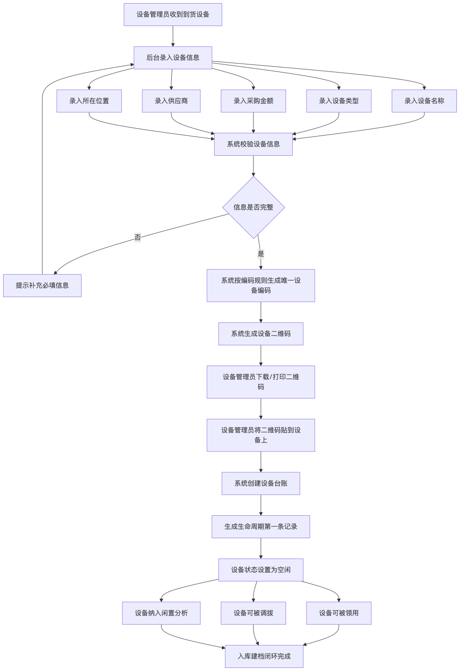

5.3 设备使用与调拨闭环
- 员工或班组长扫码查看设备档案。
- 用户提交领用或调拨申请。
- 系统判断设备是否空闲、是否允许领用或调拨。
- 根据规则进入审批或直接生效。
- 调出方和调入方确认交接。
- 系统更新设备位置、责任人和状态。
- 系统写入生命周期日志。
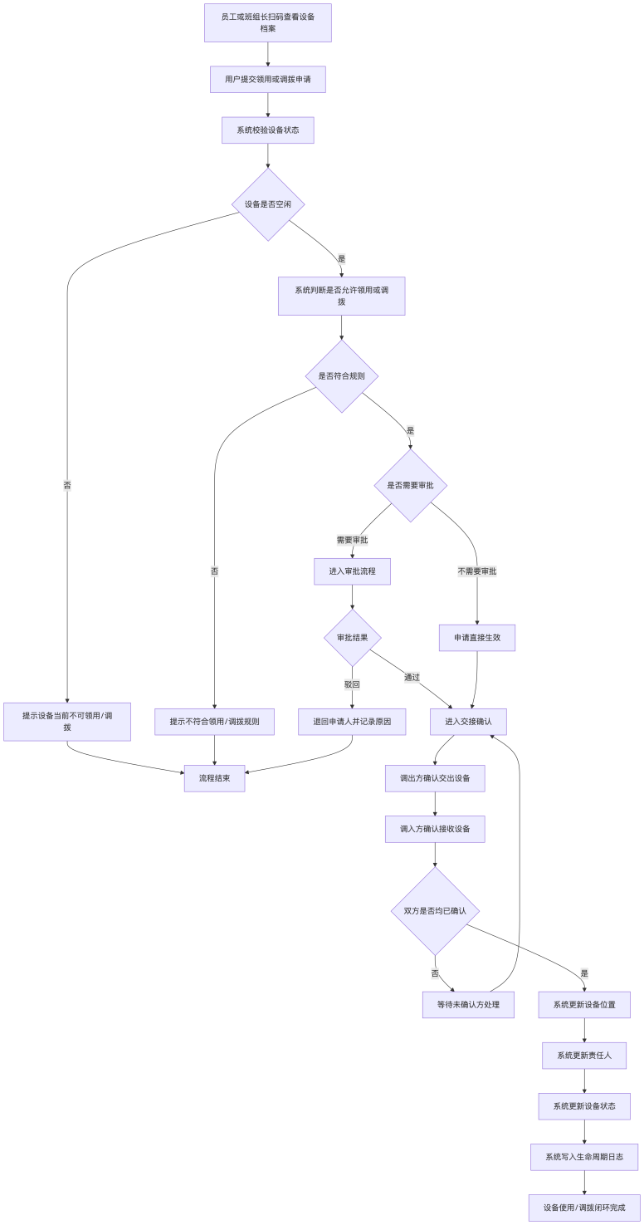

5.4 报修维修闭环
- 员工扫码进入设备档案。
- 员工提交故障描述、故障等级和图片。
- 系统生成报修工单并通知班组长或设备管理员。
- 设备管理员派单给维修人员。
- 维修人员处理并回填维修结果、维修费用、是否恢复使用。
- 系统更新设备状态。
- 维修费用进入单台设备成本。
- 工单关闭并写入生命周期日志。、
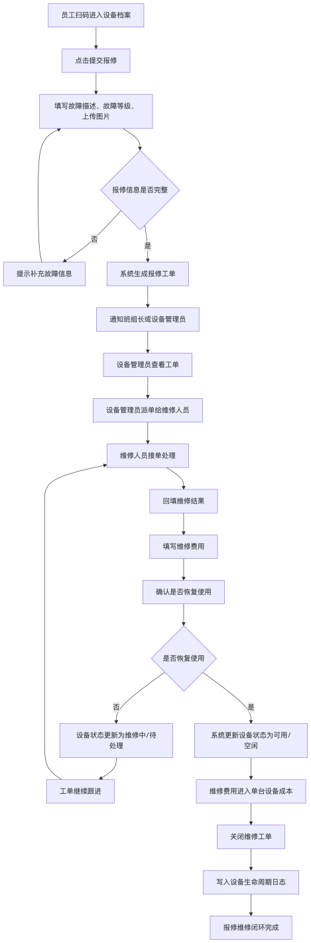

5.5 点检闭环
- 设备管理员按设备类型配置点检周期和点检项。
- 系统按周期生成点检任务。
- 小程序推送点检任务给责任人。
- 责任人逐项填写点检结果。
- 异常项必须填写说明。
- 系统根据点检结果更新设备健康状态。
- 超时未点检时触发提醒。


5.6 闲置调拨闭环
- 系统每日计算设备最近使用时间和闲置天数。
- 超过阈值的设备进入闲置设备池。
- 发起请购时系统自动检索闲置设备池。
- 系统生成调拨建议。
- 管理人员确认调拨。
- 调拨完成后设备状态和位置更新。
- 闲置记录关闭，利用率数据更新。
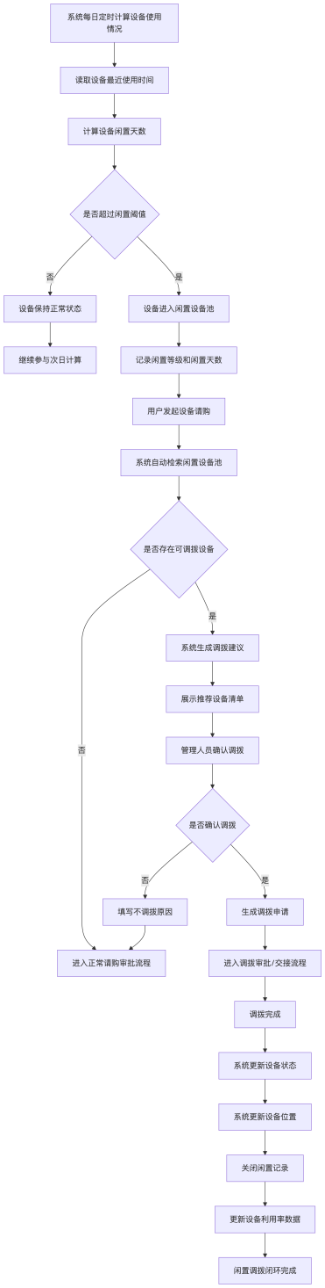

5.7 成本折旧闭环
- 入库时记录采购金额。
- 维修完成时记录维修费用。
- 财务配置折旧规则。
- 系统按周期计算折旧金额。
- 单台设备形成采购成本、维修成本、折旧金额和账面价值。
- 财务导出成本报表。

模块六：核心功能蓝图
- 设备主数据中心
  - 设备分类
  - 设备档案
  - 设备编码
  - 设备二维码
  - 生命周期日志
- 请购审批中心
  - 请购发起
  - 闲置校验
  - 审批流转
  - 审批记录
  - 请购转入库
- 入库与库存中心
  - 到货入库
  - 扫码入库
  - 领用
  - 归还
  - 调拨
- 维保点检中心
  - 报修工单
  - 维修派单
  - 维修回填
  - 点检计划
  - 点检任务
  - 异常预警
- 闲置与调拨中心
  - 闲置规则
  - 闲置计算
  - 闲置设备池
  - 调拨建议
  - 调拨闭环
- 财务成本中心
  - 采购成本
  - 维修成本
  - 折旧规则
  - 账面价值
  - 成本报表
- 报表与大屏中心
  - 台账报表
  - 请购报表
  - 维修报表
  - 闲置报表
  - 成本报表
  - 设备专题大屏
- 系统治理中心
  - 用户管理
  - 角色权限
  - 审批流配置
  - 参数配置
  - 消息模板
  - 操作日志
架构图如下：

模块七：技术实现难点提示

7.1 请购前闲置优先规则落地
- 难点所在：业务上需要明确“建议调拨”和“强制调拨”的边界。如果规则不清，发起人可能认为系统阻碍采购，审批人也难以判断是否应通过。
- 潜在风险：规则不清会导致流程争议，出现“明明有闲置设备但仍然采购”或“闲置设备不适配却被强行调拨”的情况。
- 建议应对：一期采用“强提示 + 可继续请购”的策略。系统命中闲置设备时强制弹出推荐清单，但不强制拦截请购；用户如继续采购，必须填写原因，并在审批页展示给审批人。
- 闭环规则：闲置命中后，系统必须记录用户处理选择。若选择调拨，生成调拨申请；若选择继续请购，进入更高层级审批或要求补充说明。

7.2 设备编码规则与历史兼容
- 难点所在：设备编码既要体现设备类型、工厂、车间等业务含义，又要保证全局唯一，还要兼容历史补录数据。
- 潜在风险：后续二期扩展太阳能设备、能源设备、厂区设备时，早期编码规则可能出现冲突或不够用。
- 建议应对：编码规则采用参数化配置，建议格式为“设备类型编码 + 工厂编码 + 区域/车间编码 + 流水号”。历史设备如已有旧编号，可保留“原设备编号”字段，系统编码作为唯一主编号。
- 闭环规则：系统保存设备时必须校验编码唯一性。编码规则调整后，新设备按新规则生成，旧设备编码不自动变更，避免历史记录断链。

7.3 闲置计算口径统一
- 难点所在：绝对闲置阈值、设备分类阈值可能不同。平缝机、特种机、吊挂系统、真空机、蒸汽机的使用频率不同，不能简单用一个固定天数判断。
- 潜在风险：管理口径不一致会影响决策，导致设备被误判为闲置或漏判为可调拨。
- 建议应对：系统支持按设备类型配置闲置阈值。一期可默认 30 天未使用为闲置，后续根据客户管理制度调整。
- 闭环规则：系统每日计算闲置等级，记录旧等级、新等级和闲置天数。闲置等级变化后，设备进入可调拨设备池，并参与请购前置校验。

7.4 工序系统数据同步质量（待确认对接细节）
- 难点所在：客户提到工序数据可从现有 ERP / MES 或生产子系统同步，但工序和设备之间的映射关系、接口字段、同步频率尚未明确。
- 潜在风险：如果工序-设备映射不准确，系统可能误报设备缺口，影响采购和调拨判断。
- 建议应对：一期先支持后台人工维护“工序-设备类型”关系，并以此生成设备缺口提醒。二期在接口稳定后再对接生产系统。
- 闭环规则：设备缺口提醒必须展示数据来源。如果来源为人工维护，显示维护人和维护时间；如果来源为外部系统，显示最近同步时间和同步状态。

7.5 消息推送成本与到达率平衡
- 难点所在：服务号、小程序服务订阅消息、钉钉、短信的成本、触达率和接入复杂度不同。
- 潜在风险：多通道并行会增加开发和维护复杂度；短信作为主通道成本较高。
- 建议应对：一期建议采用“钉钉主通道 + 短信兜底关键告警”。普通审批、报修、点检提醒走钉钉和站内消息；重大故障、审批严重超时等关键事件才走短信。
- 闭环规则：消息发送后需要记录发送渠道、接收人、发送时间和关联单据。消息失败时，系统应保留失败记录，并允许后台查看。

7.6 维修费用与财务口径
- 难点所在：维修费用是否包含人工费、备件费、外协费需要明确。
- 潜在风险：财务成本口径不统一会影响报表可信度。
- 建议应对：将维修费用拆为备件费、人工费、外协费、其他费用，是否启用由客户确认。
- 闭环规则：维修工单关闭时必须填写维修结果；如填写维修费用，费用需要自动回写到单台设备成本。

7.7 报表导出与成本数据审计
- 难点所在：设备采购金额、维修成本、折旧金额属于管理敏感数据，不同角色可查看的数据范围不同。
- 潜在风险：如果所有人都能导出全量成本报表，容易造成数据权限失控。
- 建议应对：报表导出需要受角色权限和数据范围控制。成本类报表建议仅财务、厂长、副总、超级管理员可导出。
- 闭环规则：每次报表导出都要记录导出人、导出时间、报表类型、筛选条件和数据范围，便于后续审计。

八、实施优先级建议

第一阶段：设备管理闭环
- 设备台账
- 设备编码
- 二维码
- 扫码查看
- 请购审批
- 扫码入库
- 角色权限
- 领用归还
- 跨车间调拨
- 报修工单
- 维修派单
- 点检任务
- 消息提醒
- 闲置分析
- 成本折旧
- 报表中心
- 数据大屏
- 操作日志

第四阶段：二期扩展（后续规划）
- ERP / MES 工序对接
- 太阳能设备管理
- 厂区其他设备管理
- 闲置设备外租
- 预测性维护

三期扩展
本地知识库
AI问答

